Obec Bílsko pořádá poznávací zájezd
Permonium
Park Permonium je zábavní park s příběhem, nabízející aktivní poznání, zábavu i adrenalinové zážitky spojené s historií a technologií těžby černého uhlí v regionu Rosicko-oslavanského uhelného revíru. Návštěvníci zde naleznou největší nadzemní bludiště v ČR imitující styl důlních chodeb, důlní jezero, sopku propojenou s lanovým centrem, prales, starou hornickou dílnu, reálné štoly, v nichž jsou umístěny další reálie, zábavné aktivity a mnoho dalších originálních aktivit.

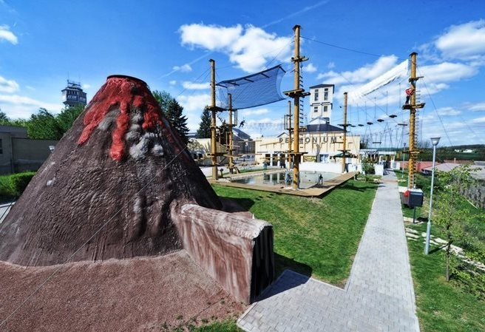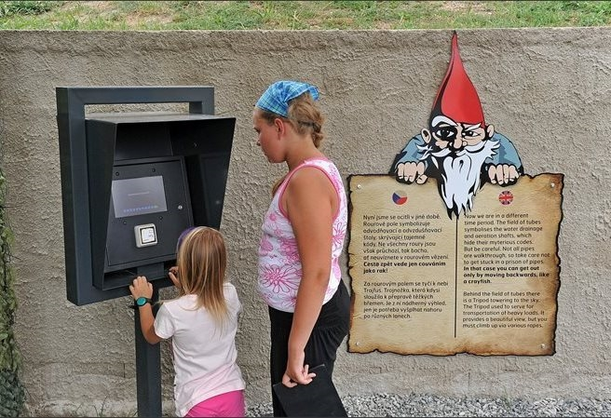

Termín: sobota 26. 5. 2018
Cena: 150,- Kč – děti do 15 let
250,- Kč – dospělí
Odjezd: 8:30 hodin Bílsko u obchodu
V ceně zájezdu doprava + základní vstupné.
Ke vstupnému do parku Permonium lze dokoupit další interaktivní hry.
Závazné přihlášky se přijímají na Obecním úřadě v Bílsku do 25.5.2018 (tel. 585 349 210).

